Lunedì 25 marzo 2011
Pasquetta al bosco Loiacono, nell’agro di Bitonto.

ITINERARIO a cura di Loredana D’Ambra.
Meta della ciclopasseggiata è il Bosco Loiacono, un piccolo bosco situato nelle campagne di Palombaio, in direzione di Terlizzi che costituisce un vero e proprio habitat naturale in cui sono allevate molte specie di animali soliti di questa zona.
La cicloescursione, si svolgerà lungo tutta la litoranea a nord di Bari, partendo da largo 2 Giugno (Ingresso V.le Einaudi) a Bari, alle 8,30, e passando per P.za del Ferrarese fino al titolo di Palese; di qui ci inoltreremo verso il centro della cittadina fermandoci, come secondo punto di incontro, in Piazza Capitaneo, dove è presente un chiosco Bar per una sosta rivitalizzante. Si proseguirà per Via Torre di Brengola, perimetrale aeroporto, Strada Torre di Brengola, attraversamento della città di Bitonto fino a raggiungere il Palazzo di Città, dove ci fermeremo per visitare la mostra d’arte intitolata “Città invisibili”, personale di Piero Giulio Pantaleo. Il tema della mostra rieccheggia, nel titolo, “La città invisibile” di Italo Calvino, ma anche, e forse specialmente, il film dallo stesso titolo di Giuseppe Tandoi sulla tragedia de L’Aquila e la voglia di alcuni esseri umani di non abbandonarla.

Proseguiremo per via Megra, Via Pannone, Torre di Lerma, addentrandoci nel reticolo viario dell’agro di Bitonto, disseminato da palmenti e strutture rurali, in armonia con la natura, rilassandoci con il silenzio circostante e beneficiando dei profumi della campagna, fino a raggiungere l’antica villa Marinelli nel cui bosco Loiacono adiacente è prevista una sosta per l’agognato pranzo di Pasquetta, sul prato, di cui ognuno dovrà provvedere per sé, ma è anche gradita una condivisione all'insegna dell'amicizia e di un appetitoso scambio culturale-gastronomico! Infine ritorno a Bari, previsto nel tardo pomeriggio sulla stessa viabilità.
.
ISCRIZIONI
Si effettuano il 19 aprile presso la sede di Via De Nittis, (20.30-22.00). Il costo dell’escursione è di € 3.00 per i soci e di € 8.00 per i non soci alla prima escursione.

NOTE TECNICHE
Lunghezza del percorso in bicicletta: 60 km circa. Difficoltà: bassa, dislivello m 212 circa in salita, Fondo stradale: strade asfaltate 85% - strade sterrate 15%.
Pedaleremo su strade comunali e provinciali a traffico veicolare basso (a tratti del tutto assente) con alcuni attraversamenti di strade provinciali.
E’ obbligatorio partecipare con biciclette in buona condizione, dotate di cambio e freni efficienti. Controllate la vostra bici in anticipo, munitevi di almeno una camera d’aria di riserva e del necessario per le riparazioni d’urgenza.
Colazione a sacco. Ognuno per sé e tutti per il capogita.
E’ consigliabile munirsi di mantellina per la pioggia e di un cambio di riserva.
Ricordate che il buon senso impone l’uso del casco e che il viaggiare in bici non ci esime dal rispetto del codice della strada. Inoltre va rispettato il regolamento di gita.
L’associazione non si assume alcuna responsabilità per incidenti e danni a persone o cose che dovessero verificarsi nel corso della giornata. L’iscrizione costituisce autodenuncia di buone condizioni fisiche e mentali.
Rientro previsto a Bari intorno alle 18.00

Cenni storici ( testi tratti dal libro Itinerario culturale tra le masserie della provincia di Bari / testi di Antonella Calderazzi)

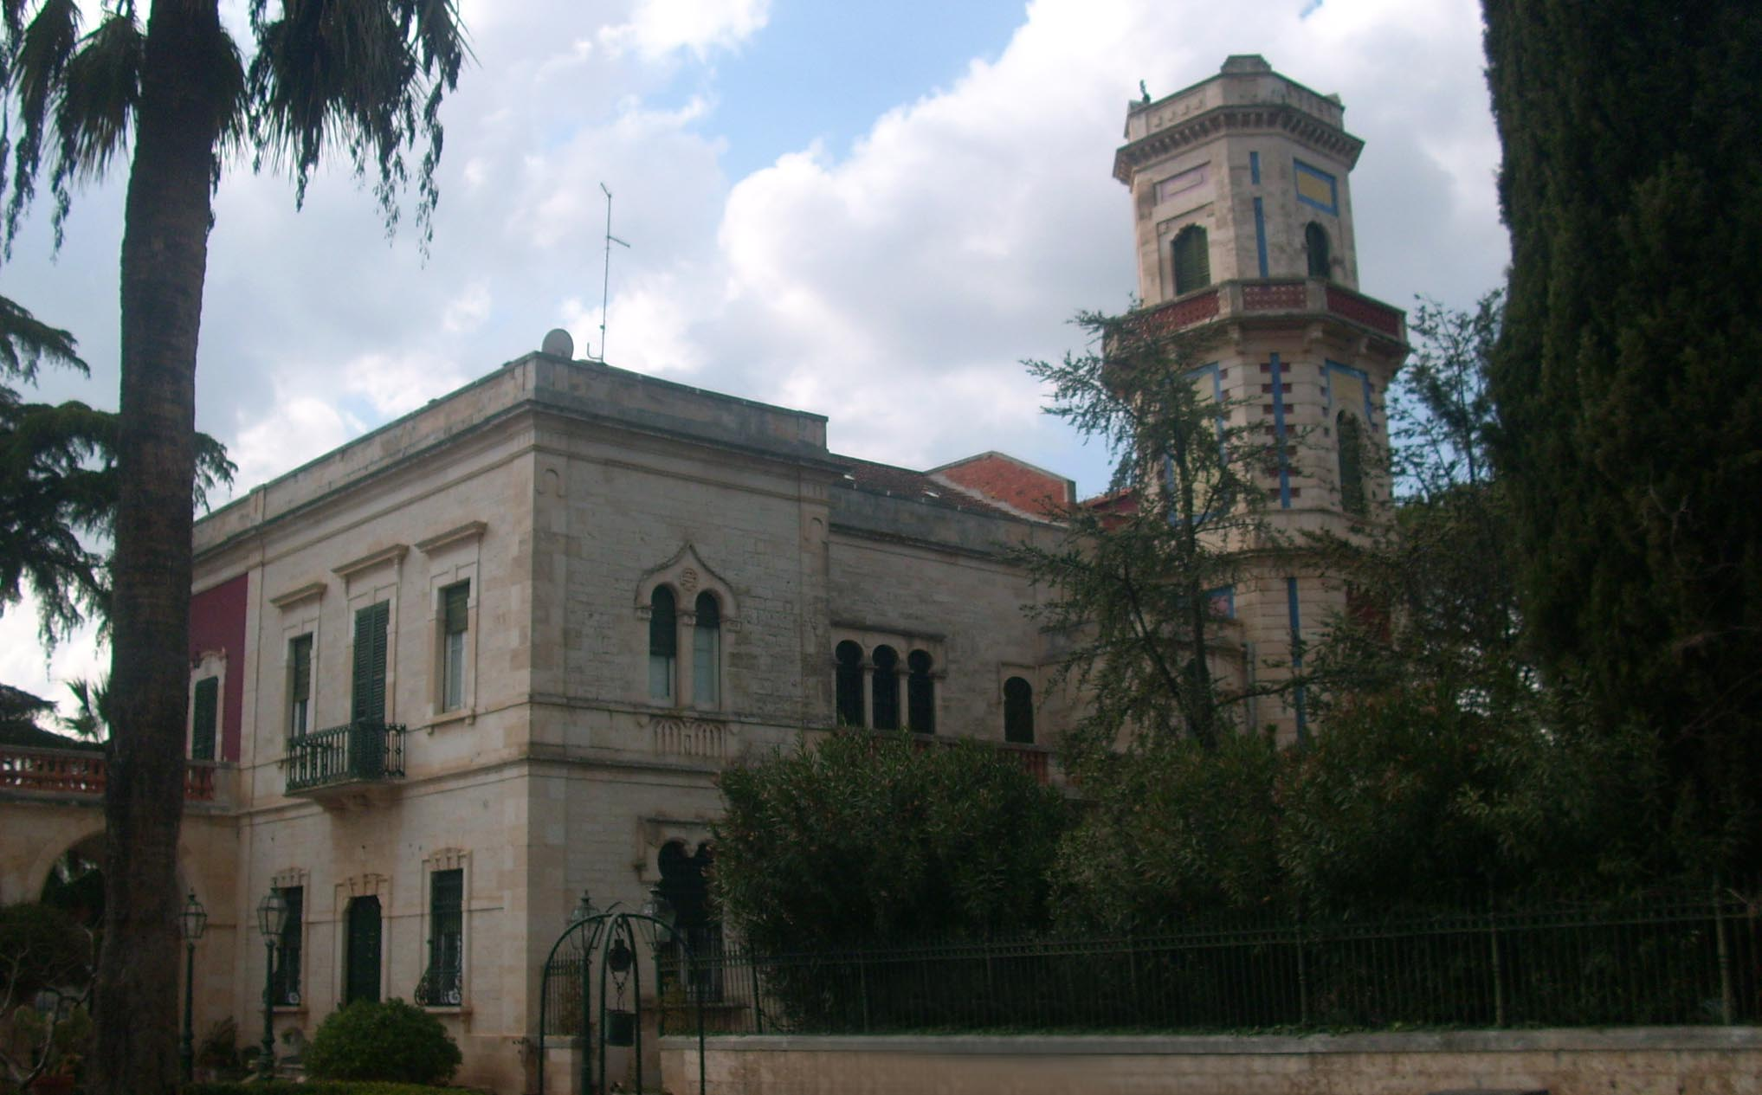
Villa Pannone Ferrara, esempio mirabile di Liberty in Puglia, iniziata nel 1901 e terminata in soli 3 anni. che comprende, oltre alla villa, un favoloso giardino con alberi ultrasecolari tra cui un pino d'Aleppo di 3,9 metri di diametro per 25 di altezza, censito tra gli alberi monumentali di tutta Italia.

Masseria Torre di Lerma - A circa 3 Km da Palombaro, lungo un tratturo che si immette sulla strada Terlizzi – Mariotto. Il complesso masseriale divenuto vero e proprio villaggio è costituito da varie costruzioni residenziali ad un alto livello attestante l’una dall’altra da un corpo di fabbrica a due piani con portale ad arco e sovrastante balcone e dalla chiesa distinta, in facciata, dal portale architravato sormontato da un’apertura lobata, epigrafe datata 1858 e campanile a vela. Nel suo interno la cappella, con pareti e volta a padiglione dipinte, racchiude un altare e gli arredi sacri. Sulla facciata del fabbricato più antico con basamento in pietra a bugnato, accessi ad arco ribassato al pianterreno, balconcino con finestra al primo piano, tettoia in legno aggettante, si evidenzia lo stemma gentilizio della famiglia del duca di Castelmezzano, originaria di Lerma, città vicina a Burgos già capitale del Regno di Pastiglia. I volumi ad un livello e quelli a due piani sono divisi da un viale che attraversa l’inero complesso edificato in epoche diverse.la masseria appartiene a Michele Cagnetta, che la acquistava dalla famiglia originaria e apponeva l’epigrafe datata sulla chiesa.
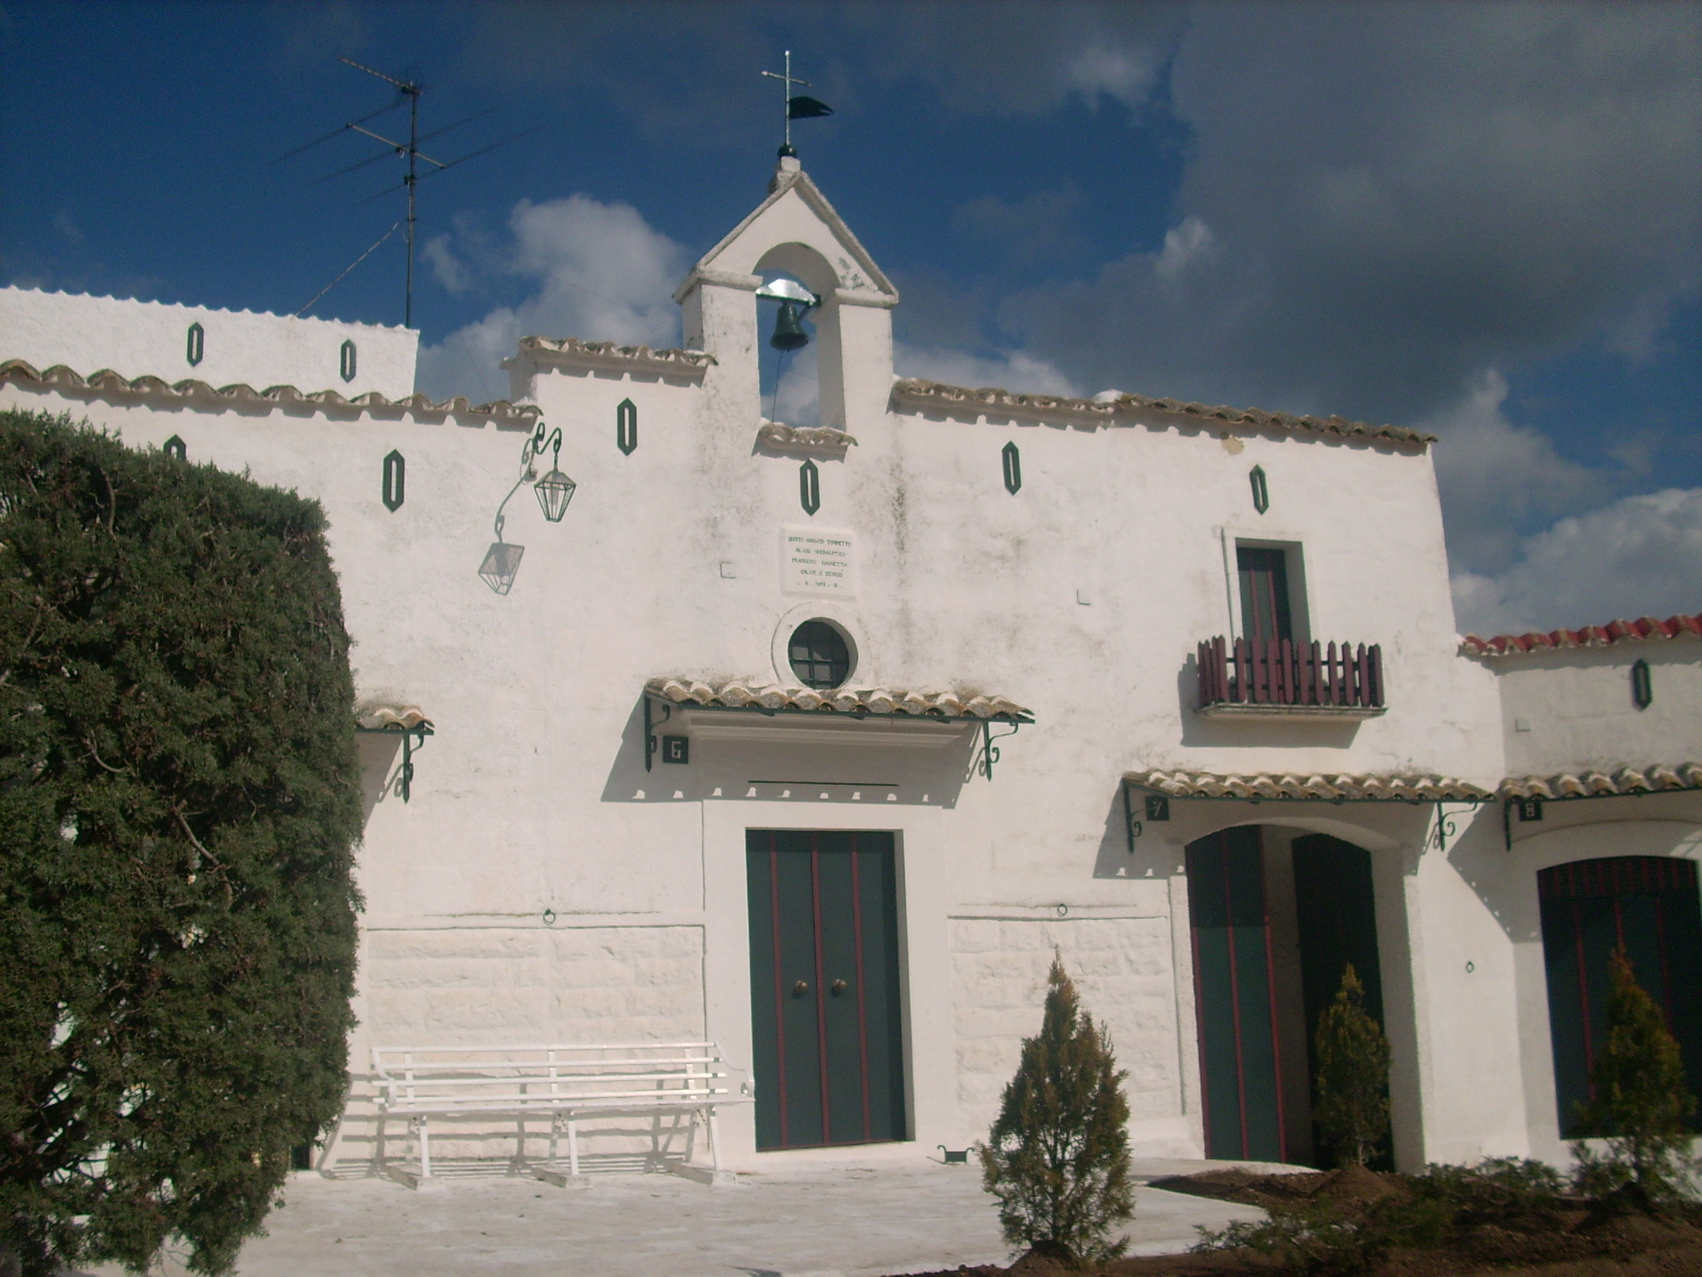
Chiesetta della Masseria Torre di Lerma

